TRƯỜNG ĐẠI HỌC TÀI NGUYÊN VÀ MÔI TRƯỜNG
THÀNH PHỐ HỒ CHÍ MINH
KHOA HỆ THỐNG THÔNG TIN VÀ VIỄN THÁM




BÁO CÁO CUỐI KÌ
MÔN: BẢO MẬT MẠNG MÁY TÍNH
VÀ HỆ THỐNG
ĐỀ TÀI:
NGHIÊN CỨU VỀ CÁC HỆ THỐNG PHÁT HIỆN XÂM NHẬP MẠNG VÀ ỨNG DỤNG

Giảng viên hướng dẫn | : | ThS. Phạm Trọng Huynh
Sinh viên thực hiện | : | Phạm Bá Sáng – 0950080139  Lê Duy Khánh – 0950080125
Lớp | : | 09_ĐH_CNPM3
Khóa | : | 09
Năm học | : | 2023 – 2024

Thành phố Hồ Chí Minh, tháng 4 năm 2024

TRƯỜNG ĐẠI HỌC TÀI NGUYÊN VÀ MÔI TRƯỜNG
THÀNH PHỐ HỒ CHÍ MINH
KHOA HỆ THỐNG THÔNG TIN VÀ VIỄN THÁM

BÁO CÁO CUỐI KÌ
MÔN: BẢO MẬT MẠNG MÁY TÍNH
VÀ HỆ THỐNG
ĐỀ TÀI:
NGHIÊN CỨU VỀ CÁC HỆ THỐNG PHÁT HIỆN XÂM NHẬP MẠNG VÀ ỨNG DỤNG

Giảng viên hướng dẫn | : | ThS. Phạm Trọng Huynh
Sinh viên thực hiện | : | Phạm Bá Sáng – 0950080139  Lê Duy Khánh – 0950080125
Lớp | : | 09_ĐH_CNPM3
Khóa | : | 09
Năm học | : | 2023 – 2024

Thành phố Hồ Chí Minh, tháng 4 năm 2024
MỤC LỤC
LỜI CẢM ƠN 1
LỜI MỞ ĐẦU 2
CHƯƠNG 1: TỔNG QUAN VỀ HỆ THỐNG IDS 3
1.1. Tổng quan 3
1.1.1. Sơ lược về tình hình an ninh mạng hiện nay 3
1.1.2. Mục tiêu đề tài 4
1.1.3. Phạm vi và phương pháp nghiên cứu 4
1.2. Giới thiệu tổng quan về hệ thống IDS 4
1.2.1. Khái niệm về IDS 5
1.3. Sự khác nhau giữa IDS và IPS 5
1.4. Các kiểu tấn công mạng phổ biến hiện nay 6
1.4.1. Tấn công bị động (Passive attack) 7
1.4.2. Tấn công rải rác (Distributed attack) 7
1.4.3. Tấn công nội bộ (Insider attack) 7
1.4.4. Tấn công giả mạo (Phishing attack) 8
1.4.5. Tấn công chiếm đoạt phiên (Session Hijacking attack) 8
1.4.6. Tấn công mật khẩu (Password attack) 9
1.4.7. Tấn công khai thác lỗ hổng bảo mật (Exploit attack) 10
1.4.8. Tấn công Man-in-the-middle attack 10
1.4.9. Tấn công phá mã khóa (Compromised-key attack) 11
1.4.10. Tấn công vào yếu tố con người (Social engineering) 11
1.4.11. Tấn công cơ sở dữ liệu (SQL Injection) 12
1.4.12. Tấn công từ chối dịch vụ DoS (Denial of Service) 12
1.4.13. Tấn công từ chối phản xạ phân tán DRDoS (Distributed Reflection Denial of Service) 13
1.4.14. Tấn công từ chối dịch vụ phân tán DdoS (Distributed Denial of Service) 13
1.5. Phân loại hệ thống phát hiện xâm nhập IDS 14
1.6. Các phần mềm phát hiện xâm nhập IDS 16
CHƯƠNG 2: NGHIÊN CỨU VỀ ỨNG DỤNG SNORT 17
2.1. Giới thiệu về snort 17
2.2. Các yêu cầu đối với hệ thống Snort 17
2.3. Vị trí của Snort trong hệ thống mạng 18
2.4. Kiến trúc của Snort 20
2.5. Các chế độ thực thi của Snort 20
2.5.1. Sniff mode 20
2.5.2. Packet logger mode 21
2.5.3. NIDS mode 22
CHƯƠNG 3: NGHIÊN CỨU VỀ ỨNG DỤNG SURICATA 23
3.1. Giới thiệu về Suricata 23
3.2. Các chức năng chính của Suricata 23
3.2.1. Đa luồng (Multi threading) 23
3.2.2. Phát hiện giao thức tự động (Automatic protocol detection) 25
3.2.3. Địa chỉ IP tin cậy 26
3.3. Kiến trúc Suricata 27
3.4. Luật trong Suricata 30
3.4.1. Rule Action 31
3.4.2. Protocol: 32
3.4.3. IP address 32
3.4.4. Port 33
3.4.5. Điều hướng 33
3.4.6. Rule Option 34
CHƯƠNG 4: CÀI ĐẶT VÀ THỰC NGHIỆM 35
4.1. Mô hình triển khai 35
4.2. Cấu hình cho các máy theo mô hình 35
4.3. Cấu hình NAT outbound cho máy server 36
4.4. Cấu hình Suricata 38
4.5. Cấu hình ELK Stack 40
CHƯƠNG 5: KẾT LUẬN VÀ HƯỚNG PHÁT TRIỂN 49
5.1. Kết luận 49
5.2. Hướng phát triển 49
TÀI LIỆU THAM KHẢO 50

LỜI CẢM ƠN
Đầu tiên, em xin gửi lời cảm ơn chân thành đến Trường Đại học Tài nguyên và Môi trường đã đưa môn học “Bảo mật mạng máy tính và hệ thống” vào chương trình giảng dạy. Đặc biệt, em xin gửi lời cảm ơn sâu sắc đến giảng viên bộ môn – Thầy Phạm Trọng Huynh đã hướng dẫn và truyền đạt những kiến thức quý báu cho chúng em trong khoảng thời gian học tập vừa qua. Trong thời gian tham gia lớp học “Bảo mật mạng máy tính và hệ thống” của thầy, chúng em đã có thêm cho mình nhiều kiến thức bổ ích, tinh thần học tập hiệu quả và nghiêm túc. Đây chắc chắn sẽ là những kiến thức quý báu và cũng là hành trang để chúng em có thể vững bước sau này.
Bộ môn “Bảo mật mạng máy tính và hệ thống” là môn học thú vị, vô cùng bổ ích và có tính thực tế cao. Đảm bảo cung cấp đủ kiến thức, gắn liền với nhu cầu thực tiễn của sinh viên. Tuy nhiên, do vốn kiến thức còn nhiều hạn chế và khả năng tiếp thu thực tế còn nhiều bỡ ngỡ. Mặc dù chúng em đã cố gắng hết sức nhưng chắc chắn bài tiểu luận khó có thể tránh khỏi những thiếu sót và nhiều chỗ còn chưa chính xác, kính mong thầy xem xét và góp ý để bài tiểu luận của chúng em được hoàn thiện hơn.
Chúng em xin chân thành cảm ơn!

LỜI MỞ ĐẦU
Khái niệm phát hiện xâm nhập đã xuất hiện qua một bài báo của James Anderson cách đây khoảng 25 năm. Khi đó người ta cần hệ thống phát hiện xâm nhập – IDS (Intrusion Detection System) với mục đích là dò tìm và nghiên cứu các hành vi bất thường và thái độ của người sử dụng trong mạng, phát hiện ra các việc lạm dụng đặc quyền để giám sát tài sản hệ thống mạng. Các nghiên cứu về hệ thống phát hiện xâm nhập được nghiên cứu chính thức từ năm 1983 đến năm 1988 trước khi được sử dụng tại mạng máy tính của không lực Hoa Kì. Cho đến tận năm 1996, các khái niệm IDS vẫn chưa phổ biến, một số hệ thống IDS chỉ được xuất hiện trong các phòng thí nghiệm và viện nghiên cứu. Tuy nhiên, trong thời gian này, một số công nghệ IDS bắt đầu phát triển dựa trên sự bùng nổ của công nghệ thông tin. Đến năm 1997 IDS mới được biết đến rộng rãi và thực sự đem lại lợi nhuận với sự đi đầu của công ty ISS, một năm sau đó , Cisco nhận ra tầm quan trọng của IDS và đã mua lại một công ty cung cấp giải pháp IDS tên là Wheel. Hiện tại, các thống kê cho thấy IDS đang là một trong các công nghệ an ninh được sử dụng nhiều nhất và vẫn còn phát triển.
Trong thời đại mạng ngày nay, việc bảo vệ hệ thống thông tin và mạng lưới đã trở thành một nhiệm vụ cần thiết và cấp bách. Mối đe dọa từ các cuộc tấn công mạng ngày càng phức tạp và nguy hiểm đã thúc đẩy sự phát triển của các hệ thống phát hiện xâm nhập mạng. Những hệ thống này không chỉ là một phần quan trọng của cơ sở hạ tầng an ninh mạng mà còn là công cụ đầu tiên trong việc phát hiện và ngăn chặn để giảm thiểu những rủi ro tiềm ẩn.
Việc nghiên cứu và ứng dụng các hệ thống phát hiện xâm nhập mạng không chỉ giúp chúng ta hiểu rõ hơn về cách thức hoạt động của các kẻ tấn công mà còn giúp chúng ta phát triển các phương pháp và công nghệ tiên tiến để đối phó với chúng. Tuy nhiên, việc xây dựng và duy trì các hệ thống này cũng đặt ra nhiều thách thức, từ việc phân tích dữ liệu lớn đến việc xác định các đối tượng xâm nhập trong môi trường mạng ngày càng phức tạp.

CHƯƠNG 1: TỔNG QUAN VỀ HỆ THỐNG IDS

1.1. Tổng quan

1.1.1. Sơ lược về tình hình an ninh mạng hiện nay
An ninh thông tin nói chung và an ninh mạng nói riêng đang là vấn đề được quan tâm nhiều nhất hiện nay không chỉ riêng ở nước ta mà còn trên toàn cầu. Cùng với sự phát triển nhanh chóng của mạng Internet, việc đảm bảo an ninh cho các hệ thống thông tin càng trở nên cấp thiết hơn bao giờ hết.
Tình hình an ninh mạng ở Việt Nam đang càng ngày trở nên phức tạp và nhức nhối, đã đặt ra nhiều thách thức và cơ hội mới. Việt Nam đang chứng kiến sự tăng cường đáng kể về cơ sở hạ tầng mạng, điều này mang lại nhiều cơ hội phát triển kinh tế và xã hội. Tuy nhiên, điều này cũng mở ra cánh cửa cho các mối đe dọa mạng, bao gồm các cuộc tấn công từ phía nội bộ và từ bên ngoài.
Chính phủ Việt Nam ta đã nhận thức được tầm quan trọng của việc bảo vệ an ninh mạng và đã đưa ra nhiều biện pháp nhằm cải thiện hệ thống luật pháp và quy định về an ninh mạng. Hơn nữa, Việt Nam cũng tăng cường hợp tác quốc tế trong lĩnh vực này, tham gia vào các diễn đàn và tổ chức quốc tế để chia sẻ thông tin và kinh nghiệm.
Trong một năm gần đây, Việt Nam đã ghi nhận hàng nghìn cuộc tấn công mạng, từ các cuộc tấn công lớn như tấn công từ phía quốc gia đến các cuộc tấn công nhắm vào doanh nghiệp và cá nhân. Theo báo cáo của Bộ Thông tin và Truyền thông Việt Nam, hàng trăm, thậm chí là hàng ngàn trang web của các tổ chức và cá nhân tại Việt Nam bị tấn công hàng năm và gây ra thiệt hại lớn về tài sản. Các chuyên gia an ninh mạng đánh giá rằng hàng triệu mã độc và phần mềm độc hại được phát tán mỗi năm tại Việt Nam, ảnh hưởng đến hàng triệu thiết bị và dữ liệu. Số lượng vụ vi phạm dữ liệu cá nhân và thông tin cá nhân của người dùng tại Việt Nam cũng đang tăng lên, đặc biệt là trong lĩnh vực của các ứng dụng di động và các dịch vụ trực tuyến.
Cùng với đó, theo báo cáo về các mối đe dọa bảo mật mạng (ISTR) thứ 14 của hãng Symantec, các hoạt động tấn công mạng trên thế giới tiếp tục phát triển ở mức kỉ lục, chủ yếu nhắm tới những thông tin quan trọng từ máy tính của người dùng. Symantec đã tạo ra hơn 1,6 triệu mẫu chữ kí về các loại mã độc mới hàng năm, tương đương với hơn 60% tổng số mẫu chữ kí mà Symantec đã từng tạo ra từ trước tới nay, một phản ứng đối với sự tăng trưởng mạnh về số lượng cũng như sự phong phú, đa dạng của những mối đe dọa nguy hại mới.

1.1.2. Mục tiêu đề tài
Qua thời gian thực hiện đề tài, chúng em hi vọng sẽ hiểu được những điểm quan trọng của hệ thống phát hiện xâm nhập trái phép IDS, đặc biệt là công cụ Suricata. Thu được nhiều kiến thức, kỹ năng và kinh nghiệm trong việc bảo mật hiện nay. Nắm được các yếu tố nền tảng để phát triển hệ thống bảo mật hiện nay.

1.1.3. Phạm vi và phương pháp nghiên cứu
Nghiên cứu và triển khai các giải pháp phát hiện sớm để ngăn chặn sự xâm nhập trái phép vào các hệ thống mạng ngày nay là một vấn đề có tính thời sự và rất có ý nghĩa, vì quy mô và sự phức tạp của các cuộc tấn công ngày càng tăng. Chính vì vậy, đó cũng là cách thức tiếp cận với hệ thống bảo mật mạng của chúng em.
Phạm vi nghiên cứu:
- Nghiên cứu về các hệ thống phát hiện xâm nhập trái phép IDS.
- Nghiên cứu công cụ IDS Suricata.
- Nghiên cứu cài đặt và cấu hình Suricata.

1.2. Giới thiệu tổng quan về hệ thống IDS
Khái niệm phát hiện xâm nhập đã xuất hiện qua một bài báo của James Anderson cách đây khoảng 25 năm. Khi đó người ta cần hệ thống phát hiện xâm nhập – IDS (Intrusion Detection System) với mục đích là dò tìm và nghiên cứu các hành vi bất thường và thái độ của người sử dụng trong mạng, phát hiện ra các việc lạm dụng đặc quyền để giám sát tài sản hệ thống mạng. Các nghiên cứu về hệ thống phát hiện xâm nhập mạng được nghiên cứu chính thức từ năm 1983 đến năm 1988 trước khi được sử dụng tại mạng máy tính của không lực Hoa Kì. Cho đến tận năm 1996, các khái niệm IDS vẫn chưa phổ biến, một số hệ thống IDS chỉ được xuất hiện trong các phòng thí nghiệm và viện nghiên cứu. Tuy nhiên, trong thời gian này, một số công nghệ IDS bắt đầu phát triển dựa trên sự bùng nổ của công nghệ thông tin. Đến năm 1997, IDS mới được biết đến rộng rãi và thực sự đem lại lợi nhuận với sự đi đầu của công ty ISS, một năm sau đó, Cisco nhận ra tầm quan trọng của IDS và đã mua lại một công ty cung cấp giải pháp IDS có tên là Wheel.

1.2.1. Khái niệm về IDS
Intrusion Detection System (IDS) là một hệ thống giám sát hoạt động trên hệ thống mạng và phân tích để tìm ra các dấu hiệu vi phạm đến các quy định bảo mật máy tính, chính sách sử dụng và các tiêu chuẩn an toàn thông tin. Các dấu hiệu này xuất phát từ rất nhiều nguyên nhân khác nhau, ví dụ như là lây nhiễm malwares, hacker xâm nhập trái phép, người dùng cuối truy cập vào các tài nguyên không được phép truy cập. IDS là một hệ thống bao gồm cả chức năng phát hiện xâm nhập và khả năng ngăn chặn các xâm nhập trái phép dựa trên sự kết hợp với các thành phần khác như Antivirus, Firewall hoặc sử dụng các tính năng ngăn chặn tích hợp.
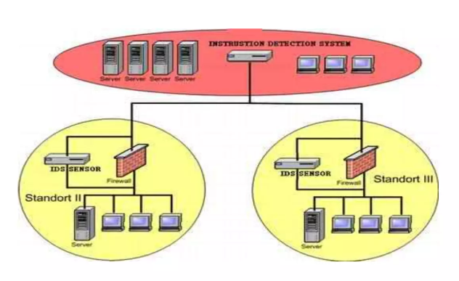
Hình 1. Các vị trí đặt IDS trong mạng

1.3. Sự khác nhau giữa IDS và IPS
Có thể nhận thấy sự khác biệt giữa hai khái niệm ngay ở tên gọi “phát hiện” và “ngăn chặn”. Các hệ thống IDS được thiết kế với mục đích chủ yếu là phát hiện và cảnh báo các nguy cơ xâm nhập đối với mạng máy tính nó đang bảo vệ trong khi đó, một hệ thống IPS ngoài khả năng phát hiện còn có thể tự hành động chống lại các nguy cơ theo các quy định được người quản trị thiết lập sẵn.
Tuy vậy, sự khác biệt này trên thực tế không thật sự rõ ràng. Một số hệ thống IDS được thiết kế với khả năng ngăn chặn như một chức năng tùy chọn. Trong khi đó một số hệ thống IPS lại không mang đầy đủ chức năng của một hệ thống phòng chống theo đúng nghĩa.
Một câu hỏi được đặt ra là “Chúng ta nên lựa chọn giải pháp nào, IDS hay IPS?” Câu trả lời là điều đó còn tùy thuộc vào quy mô, tính chất của từng mạng máy tính cụ thể cũng như chính sách an ninh của những người quản trị mạng. Trong trường hợp các mạng có quy mô nhỏ, với một máy chủ an ninh, thì giải pháp IPS thường được cân nhắc nhiều hơn bởi vì nó có tính chất kết hợp giữa phát hiện, cảnh báo và ngăn chặn của nó. Tuy nhiên với các mạng lớn hơn thì chức năng ngăn chặn thường được giao phó cho một sản phẩm chuyên dụng như một firewall chẳng hạn. Khi đó, hệ thống cảnh báo sẽ chỉ cần theo dõi, phát hiện và gửi các cảnh báo đến một hệ thống ngăn chặn khác. Sự phân chia trách nhiệm này sẽ làm cho việc đảm bảo an ninh cho mạng trở nên linh động và hiệu quả hơn.

1.4. Các kiểu tấn công mạng phổ biến hiện nay
Tấn công mạng hay còn gọi là chiến tranh trên không gian mạng. Có thể hiểu tấn công mạng là hình thức tấn công xâm nhập vào một hệ thống mạng máy tính, cơ sở dữ liệu, hạ tầng mạng, website, thiết bị của một cá nhân hoặc một tổ chức thông qua mạng internet với những mục đích bất hợp pháp. Cụm từ “tấn công mạng” cũng có thể hiểu theo hai cách. Nghĩa thứ nhất, ta có thể hiểu “tấn công mạng” là phương pháp hacker mũ trắng xâm nhập vào một hệ thống, thiết bị để tìm ra những lỗ hổng, các nguy cơ tấn công nhằm bảo vệ cá nhân hoặc tổ chức. Cách hiểu thứ hai đó là “tấn công mạng” là hình thức, kĩ thuật hacker mũ đen tấn công vào một hệ thống để thay đổi đối tượng hoặc tống tiền.

1.4.1. Tấn công bị động (Passive attack)
Trong kiểu tấn công này, các hacker sẽ kiểm soát các traffic không được mã hóa và tìm kiếm mật khẩu không được mã hóa (clear text password), các thông tin nhạy cảm có thể được sử dụng trong các kiểu tấn công khác. Các cuộc tấn công bị động bao gồm các hoạt động như:
- Phân tích traffic
- Giám sát các cuộc giao tiếp không được bảo vệ
- Giải mã các traffic mã hóa yếu
- Thu thập các thông tin xác thực như mật khẩu hoặc các thông tin nhạy cảm.
Các cuộc tấn công này cho phép kẻ tấn công có thể xem xét các hoạt động tiếp theo. Kết quả của các cuộc tấn công này là các thông tin hoặc file dữ liệu sẽ rơi vào tay kẻ tấn công mà người dùng không hề hay biết.

1.4.2. Tấn công rải rác (Distributed attack)
Tấn công rải rác là kẻ tấn công sẽ phải giới thiệu một đoạn mã như một chương trình trojan hoặc một chương trình back-door, với một phần “tin cậy” hoặc một phần mềm được phân phối cho nhiều người dùng và tấn công user bằng cách tập trung vào việc sửa đổi các phần mềm độc hại của phần cứng hoặc phần mềm trong quá trình phân phối. Các trường hợp thường gặp của dạng tấn công này là back-door trên một sản phẩm phần mềm nhằm giúp hacker truy cập trái phép đánh cắp các thông tin hoặc truy cập trái phép vào các chức năng của hệ thống.

1.4.3. Tấn công nội bộ (Insider attack)
Các cuộc tấn công nội bộ (insider attack) liên quan đến người ở trong cuộc, chẳng hạn như một nhân viên nào đó “bất mãn” với công ty của mình,… Các cuộc tấn công hệ thống mạng nội bộ có thể gây hại hoặc không tùy theo mục đích cũng như trình độ của kẻ tấn công. Thông thường những cuộc tấn công nội bộ thường liên quan đến những hành vi như cố ý nghe trộm, ăn cắp hoặc phá hoại thông tin, sử dụng thông tin một cách gian lận hoặc truy cập trái phép vào kho dữ liệu quan trọng.

1.4.4. Tấn công giả mạo (Phishing attack)
Phishing là hình thức tấn công hacker giả mạo thành một đơn vị hoặc cá nhân uy tín để chiếm lòng tin của người dùng, thông thường là tấn công qua email. Mục đích của tấn công giả mạo (phishing) là đánh cắp dữ liệu nhạy cảm như thông tin thẻ tín dụng, mật khẩu, đôi khi phishing là một hình thức để lừa người dùng cài đặt malware vào thiết bị của họ (khi đó phishing là một công đoạn trong tấn công bị động).
Phương thức tấn công này được biết đến lần đầu tiên vào năm 1987. Nguồn gốc của từ phishing là sự kết hợp của 2 từ: fishing for information (câu thông tin) và phreaking (trò lừa đảo sử dụng điện thoại của người khác không trả phí). Do sự giống nhau giữa việc “câu cá” và “câu thông tin người dùng” nên thuật ngữ phishing ra đời.
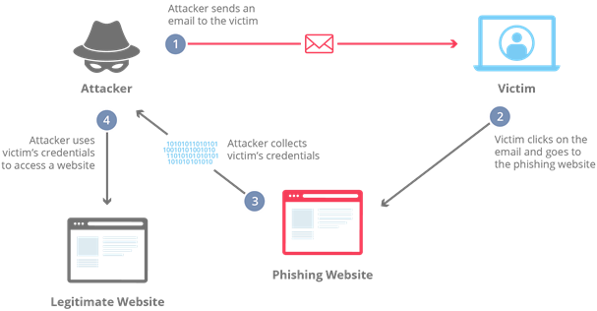
Hình 2. Sơ đồ tấn công giả mạo (Phishing attack)

1.4.5. Tấn công chiếm đoạt phiên (Session Hijacking attack)
Hijack attack là dạng tấn công an ninh mạng trong đó phiên làm việc của người dùng sẽ bị kẻ tấn công chiếm đoạt. Cuộc tấn công bắt đầu khi bạn đăng nhập vào một dịch vụ bất kỳ, ví dụ như: ứng dụng ngân hàng và kết thúc khi bạn đăng xuất.Về cơ bản Session hijacking attack là một biến thể của Man-in-the-middle attack chỉ khác là mục đích của Session hijacking là ăn cắp cookie còn Man-in-the-middle attack hướng tới là cái gói tin.
Khi có cookie của người dùng, kẻ tấn công có thể sử dụng dịch vụ mà người dùng đã đăng nhập với vai trò như người dùng mà không cần đệ trình mật khẩu.
Ngoài ra còn một loại tấn công hijacking nữa đó là DNS Hijacking. DNS Hijacking liên quan đến phần hạ tầng mạng, mục đích của nó là điều khiển mạng của người dùng tới trang web đích mà kẻ tấn công mong muốn.
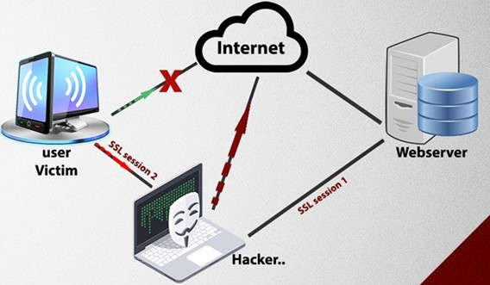
Hình 3. Sơ đồ tấn công chiếm đoạt phiên (Session Hijacking attack)

1.4.6. Tấn công mật khẩu (Password attack)
Đối với cuộc tấn công mật khẩu, các hacker sẽ cố gắng “phá” mật khẩu được lưu trữ trên cơ sở dữ liệu tài khoản hệ thống mạng hoặc mật khẩu bảo vệ các tập tin.
Các cuộc tấn công mật khẩu bao gồm 3 loại chính:
- Brute Force Attack (tấn công dò mật khẩu): kẻ tấn công sử dụng một công cụ mạnh mẽ, có khả năng thử nhiều username và password cùng lúc (từ dễ đến khó) cho tới khi đăng nhập thành công.
- Dictionary Attack (tấn công từ điển): là một biến thể của Brute Force Attack, tuy nhiên kẻ tấn công nhắm vào các từ có nghĩa thay vì thử tất cả mọi khả năng, nhiều người dùng có xu hướng đặt mật khẩu là những từ đơn giản VD: password, motconvit, ... Đây là lý do khiến Dictionary Attack có tỷ lệ thành công cao hơn.
- Key Logger Attack (tấn công Key Logger): đúng như cái tên của nó, tin tặc lưu lại lịch sử các phím mà nạn nhân gõ, bao gồm ID, password hay nhiều nội dung khác. Tấn công Key Logger nguy hiểm hơn 2 cách tấn công trên, do việc đặt mật khẩu phức tạp không giúp ích gì trong trường hợp này. Để tấn công tin tặc phải sử dụng một phần mềm độc hại (malware) đính kèm trong máy tính hoặc điện thoại của nạn nhân, phần mềm đó sẽ ghi lại tất cả những ký tự mà nạn nhân nhập vào máy tính và gửi về cho kẻ tấn công. Phần mềm này được gọi là Key Logger.

1.4.7. Tấn công khai thác lỗ hổng bảo mật (Exploit attack)
Exploit attack là một cuộc tấn công lợi dụng một lỗ hỏng cụ thể trên hệ thống để những kẻ tấn công xâm nhập vào máy tính. Cuộc tấn công này lợi dụng điểm yếu trong hệ điều hành, ứng dụng hoặc bất kỳ code phần mềm nào khác, bao gồm cả plug-in ứng dụng hoặc thư viện phần mềm. Chủ sở hữu của những phần code này thường đưa ra những bản sử lỗi hoặc bản vá để khắc phục vấn đề. Người dùng hệ thống hoặc ứng dụng chịu trách nhiệm cập nhật bản vá thường có thể tải xuống từ web của nhà phát triển phần mềm hay do hệ điều hành hoặc ứng dụng tự động tải xuống. Việc không cài đặt một bản vá cho một vấn đề nhất định sẽ khiến người dùng trở thành nạn nhân của một cuộc tấn exploit.

1.4.8. Tấn công Man-in-the-middle attack
Man in the Middle là kiểu tấn công mạng thường thấy nhất được sử dụng để chống lại những cá nhận và các tổ chức lớn chính, nó thường được viết tắt MITM. Có thể hiểu nôm na rằng MITM giống như một kẻ nghe trộm. MITM hoạt động bằng cách thiết lập các kết nối đến máy tính nạn nhân và chuyển tiếp dữ liệu giữa chúng. Trong trường hợp bị tấn công, nạn nhân cứ tin tưởng là họ đang truyền thông một cách trực tiếp với nạn nhân kia, nhưng sự thực thì các luồng truyền thông lại bị thông qua host của kẻ tấn công. Và kết quả là các host này không chỉ có thể thông dịch dữ liệu nhạy cảm mà còn có thể gửi xen vào cũng như thay đổi luồng dữ liệu để kiểm soát sâu hơn những nạn nhân của nó.
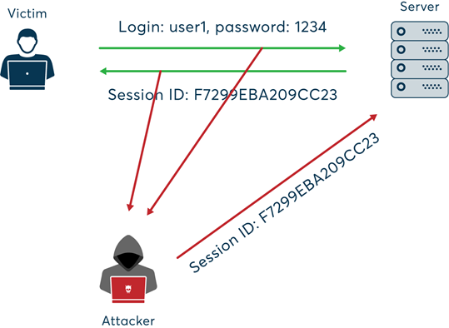
Hình 4. Sơ đồ tấn công Man-in-the-middle attack

1.4.9. Tấn công phá mã khóa (Compromised-key attack)
Mã khóa ở đây là mã bí mật hoặc các con số quan trọng để “giải mã” các thông tin bảo mật. Mặc dù rất khó để có thể tấn công phá một mã khóa, nhưng với các hacker thì điều này vẫn có thể xảy ra. Sau khi các hacker có được một mã khóa, mã khóa này sẽ được gọi là mã khóa gây hại.
Hacker sử dụng mã khóa này để giành quyền truy cập các thông tin liên quan mà không cần phải gửi hoặc nhận các giao thức tấn công. Với các mã khóa gây hại, các hacker có thể giải mã hoặc sửa đổi dữ liệu.

1.4.10. Tấn công vào yếu tố con người (Social engineering)
Kẻ tấn công có thể liên lạc với một người quản trị hệ thống, giả làm một người sử dụng để yều cầu thay đổi mật khẩu, thay đổi quyền truy nhập của mình đối với hệ thống, hoặc thậm chí thay đổi một số cấu hình của hệ thống để thực hiện các phương pháp tấn công khác.
Với kiểu tấn công này không một thiết bị nào có thể ngăn chặn một cách hữu hiệu, và chỉ có một cách giáo dục người sử dụng mạng nội bộ về những yêu cầu bảo mật để đề cao cảnh giác với những hiện tượng đáng nghi.
Nói chung yếu tố con người là một điểm yếu trong bất kỳ một hệ thống bảo vệ nào, và chỉ có sự giáo dục cộng với tinh thần hợp tác từ phía người sử dụng có thể nâng cao được độ an toàn của hệ thống bảo vệ.

1.4.11. Tấn công cơ sở dữ liệu (SQL Injection)
Tấn công SQL Injection là một kĩ thuật cho phép những kẻ tấn công lợi dụng lỗ hổng trong việc kiểm tra dữ liệu nhập trong các ứng dụng web và các thông báo lỗi của hệ quản trị cơ sở dữ liệu để "tiêm vào" (inject) và thi hành các câu lệnh SQL bất hợp pháp (không được người phát triển ứng dụng lường trước). Hậu quả của nó rất tai hại vì nó cho phép những kẻ tấn công có thể thực hiện các thao tác xóa, hiệu chỉnh, … Lỗi này thường xảy ra trên các ứng dụng web có dữ liệu được quản lí bằng các hệ quản trị cơ sở dữ liệu như SQL Server, MySQL, Oracle, DB2, Sysbase.
Các dạng tấn công cơ sở dữ liệu:
- Dạng tấn công vượt qua kiểm tra đăng nhập
- Dạng tấn công sử dụng câu lệnh Select
- Dạng tấn công sử dụng câu lệnh INSERT
- Dạng tấn công sử dụng Stored-procedures

1.4.12. Tấn công từ chối dịch vụ DoS (Denial of Service)
DoS (Denial of Service) có thể mô tả như hành động ngăn cản những người dùng hợp pháp của một dịch vụ nào đó truy cập và sử dụng dịch vụ đó. Nó bao gồm cả việc làm tràn ngập mạng, làm mất kết nối với dịch vụ… mà mục đích cuối cùng là làm cho server không thể đáp ứng được các yêu cầu sử dụng dịch vụ từ các client.
Các cách thức tấn công:
- Phá hoại dựa trên tính giới hạn hoặc không thể phục hồi của tài nguyên mạng. Thông qua kết nối: Tấn công kiểu SYN flood, Lợi dụng nguồn tài nguyên của chính nạn nhân để tấn công Tấn công kiểu Land Attack, Tấn công kiểu UDP flood, Sử dụng các nguồn tài nguyên khác, Tấn công kiểu Smurf Attack, Tấn công kiểu Tear Drop
- Phá hoại hoặc chỉnh sửa thông tin cấu hình.
- Phá hoại hoặc chỉnh sửa vật lý phần cứng.

1.4.13. Tấn công từ chối phản xạ phân tán DRDoS (Distributed Reflection Denial of Service)
Đây là kiểu tấn công mới và mạnh nhất trong họ DoS. Xuất hiện vào đầu năm 2002, nó là kiểu tấn công kết hợp giữa DoS và DDoS. Mục tiêu chính của DRDos là chiếm đoạt toàn bộ băng thông của máy chủ, tức là làm tắc nghẽn hoàn toàn kết nối từ máy chủ vào internet và làm tiêu hao tài nguyên của máy chủ. Với kiểu tấn công này nếu nó được thực hiện bởi một kẻ tấn công có tay nghề cao thì nó có thể hạ gục bất cứ hệ thống nào trên thế giới trong phút chốc.

1.4.14. Tấn công từ chối dịch vụ phân tán DdoS (Distributed Denial of Service)
DDoS (DDoS (Distributed Denial of Service) là tấn công từ chối dịch vụ phân tán và là phiên bản nâng cấp của DoS vì rất khó bị ngăn chặn. Hậu quả sau tấn công DDoS là sự sụp đổ của cả một hệ thống máy chủ trực tuyến. DDoS được thực hiện bằng cách tăng lượng truy cập trực tuyến từ nhiều nguồn đến máy chủ. Từ đó khiến máy chủ cạn kiệt tài nguyên lẫn băng thông.
DDoS không chỉ dùng một máy tính để tấn công mà còn lợi dụng hàng triệu máy tính khác. Chúng cộng hưởng lại sẽ tạo ra các “đợt sóng thần” traffic. Do được phân tán thành nhiều điểm truy cập có dải IP khác nhau, DDoS mạnh hơn DoS rất nhiều. Thường rất khó để nhận biết hoặc ngăn chặn các cuộc tấn công DDoS.
Có 2 loại tấn công DDoS:
- Bandwidth Depletion Attack (tấn công cạn kiệt băng thông): Bandwidth Depletion Attack được thiết kế nhằm làm tràn ngập mạng mục tiêu với những traffic không cần thiết, với mục đích làm giảm tối đa khả năng của các traffic hợp lệ đến được hệ thống cung cấp dịch vụ của mục tiêu.
- Resource Depletion Attack (tấn công cạn kiệt tài nguyên): Resource Depletion Attack là kiểu tấn công trong đó attacker gửi những packet dùng các protocol sai chức năng thiết kế, hay gửi những packet với dụng ý làm tắc nghẽn tài nguyên mạng làm cho các tài nguyên này không phục vụ user thông thường khác được.

1.5. Phân loại hệ thống phát hiện xâm nhập IDS
Hiện nay có nhiều loại IDS, từ phần mềm chống virus đến các hệ thống theo dõi lưu lượng truy cập mạng trong một hệ thống mạng. Các phân loại phổ biến nhất là:
- IDS dựa trên mạng – NIDS
- IDS dựa trên máy chủ – HIDS
* IDS dựa trên mạng – NIDS
IDS dựa trên mạng – NIDS (Network Intrusion Detection System) – Hệ thống phát hiện xâm nhập mạng, là một hệ thống giám sát phân tích lưu lượng mạng đến và đi từ tất cả các thiết bị trên mạng với thời gian thực (real time), hệ thống NIDS thường được bố trí tại các điểm dễ bị tấn công trong hệ thống.
Ưu điểm:
- Quản lý được nhiều host của mạng
- Tránh DOS ảnh hưởng tới một host nào đó trong mạng
- Có khả năng xác định lỗi ở tầng Network
- Độc lập hoàn toàn với máy chủ và hệ điều hành
Nhược điểm:
- Có thể xảy ra trường hợp báo động giả
- Không thể phân tích các dữ liệu đã được mã hóa (VD: SSL, SSH, IPSec…)
- NIDS đòi hỏi phải được cập nhật các signature mới nhất để thực sự an toàn
- Có độ trễ giữa thời điểm bị tấn công với thời điểm phát báo động. Khi báo động được phát hiện, hệ thống có thể đã bị tổn hại.
- Không cho biết việc tấn công có thành công hay không
- Tốn nhiều băng thông mạng.
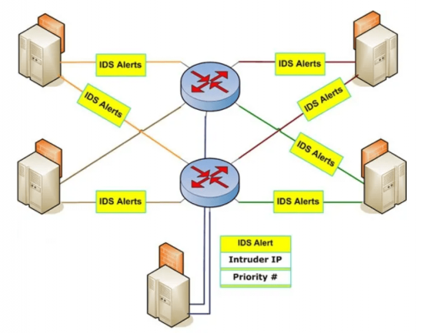
Hình 5. Hệ thống phát hiện xâm nhập IDS
* IDS dựa trên máy chủ – HIDS
HIDS (Host-based Intrusion Detection System) – Hệ thống phát hiện xâm nhập dựa trên máy chủ, hệ thống HIDS được cài đặt trực tiếp trên các máy tính cần theo dõi. Nó giám sát ghi lại nhật ký (log) các tập tin của hệ điều hành và các ứng dụng hoặc các dịch vụ chạy trên máy chủ đó. Nó có thể theo dõi được các tiến trình, thông số Ram, CPU… nếu các thông số này vượt qua một ngưỡng nhất định hoặc có những thay đổi bất thường sẽ gây ra cảnh báo, và báo cho quản trị viên.
Ưu điểm:
- Có thể phát hiện được cuộc tấn công cụ thể trên máy chủ cài đặt, với NIDS thì không
- Có thể phân tích được các dữ liệu bị mã hóa
- Xác định được user liên quan đến một sự kiện cụ thể
- Cung cấp thông tin về host khi bị tấn công diễn ra trên host
Nhược điểm:
- Nếu máy chủ bị tấn công và sập ứng dụng HIDS cũng sẽ sập theo
- HIDS cần sử dụng tài nguyên trên máy chủ cài đặt để hoạt động
- HIDS cần phải cài đặt trên từng máy chủ cần giám sát, tốn nhiều chi phí.

1.6. Các phần mềm phát hiện xâm nhập IDS
Hiện nay có nhiều phần mềm IDS được phát triển ra để hỗ trợ cho vấn đề bảo mật của hệ thống, tuy nhiên cần căn nhắn rằng với những phần mềm mã nguồn mở không rõ nguồn gốc.
Dưới đây chúng tôi gợi ý đến quý khách những phần mềm Open Source IDS miễn phí và được đánh giá tốt như sau:
Snort: Là phần mềm được phát triển bởi Martin Roesh, có thể chạy trên nhiều hệ thống như Windows, Linux, OpenBSD, FreeBSD, Solaris …Bên cạnh việc có thể hoạt động như một ứng dụng bắt gói tin thông thường, Snort còn được cấu hình để chạy như một NIDS.
SolarWinds Security Event Manager (SEM): SEM là phần mềm thiết kế để tích hợp log data trong thời gian thực từ cơ sở hạ tầng, cho phép hoạt động như một nền tảng lai giữa NIDS và HIDS. Do đó SEM có thể tìm ra mọi loại tấn công độc hại và bảo vệ hệ thống tối đa.
Suricata: Là một hệ thống phát hiện xâm nhập dựa trên mã nguồn mở (IDS) và hệ thống ngăn chặn xâm nhập (IPS). Nó được phát triển bởi Open Information Security Foundation (OISF), đây là một phần mềm hoàn toàn miễn phí và chạy trên nền tảng code-based.

CHƯƠNG 2: NGHIÊN CỨU VỀ ỨNG DỤNG SNORT

2.1. Giới thiệu về snort
Snort là một NIDS được Martin Roesh phát triển dưới mô hình mã nguồn mở. Tuy Snort miễn phí nhưng nó lại có rất nhiều tính năng tuyệt vời mà không phải sản phẩm thương mại nào cũng có thể có được. Với kiến trúc thiết kế theo kiểu module, người dùng có thể tự tăng cường tính năng cho hệ thống Snort của mình bằng việc cài đặt hay viết thêm mới các module. Cơ sở dữ liệu luật của Snort đã lên tới 2930 luật và được cập nhật thường xuyên bởi một cộng đồng người sử dụng. Snort có thể chạy trên nhiều hệ thống nền như Windows, Linux, OpenBSD, FreeBSD, NetBSD, Solaris, MacOS.
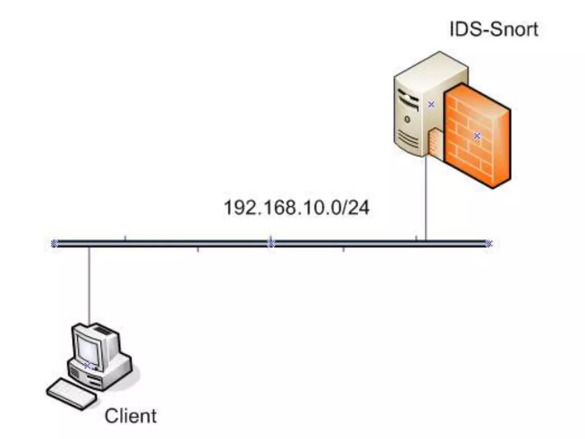
Hình 6. Mô hình IDS-Snort
Bên cạnh việc có thể hoạt động như một ứng dụng thu bắt gói tin thông thường, Snort còn có thể được cấu hình để chạy như một NIDS. Snort hỗ trợ khả năng hoạt động trên các giao thức sau: Ethernet, 802.11, Token Ring, FDDI, Cisco HDLC, SLIP, PPP, và PF của OpenBSD.

2.2. Các yêu cầu đối với hệ thống Snort
Qui mô hệ thống cần bảo vệ: Nói một cách tổng quát, qui mô mạng càng lớn, các máy móc cần phải tốt hơn ví dụ như các Snort sensor. Snort cần có thể theo kịp với quy mô của mạng, cần có đủ không gian để chứa các cảnh báo, các bộ xử lí đủ nhanh và mạnh để xử lí những luồng lưu lượng mạng lớn.
Phần cứng máy tính: Yêu cầu phần cứng đóng một vai trò thiết yếu trong việc thiết kế một hệ thống an ninh tốt.
Hệ điều hành: Snort chạy trên nhiều hệ điều hành khác nhau như: Linux, FreeBSD, NetBSD, OpenBSD, Window. Các hệ thống khác được hỗ trợ bao gồm kiến trúc Sparc – Solaric, MacOS X và MkLinux, PA-RISC HP UX.

2.3. Vị trí của Snort trong hệ thống mạng
- Giữa Router và Firewall
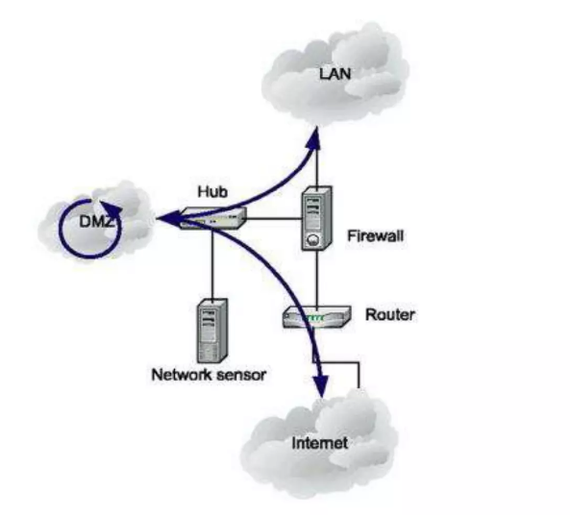
Hình 7. Snort-sensor đặt giữa Router và Firewall
- Trong vùng DMZ
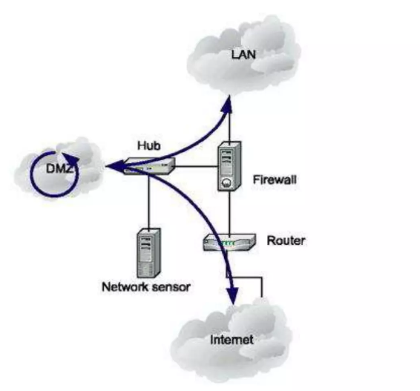
Hình 8. Snort-sensor đặt trong vùng DMZ
- Sau Firewall
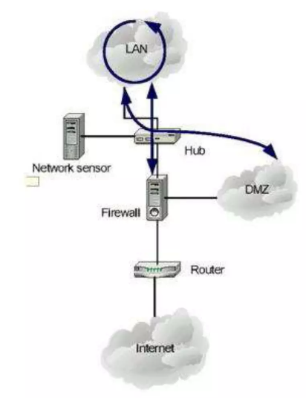
Hình 9. Snort-sensor đặt sau Firewall

2.4. Kiến trúc của Snort
Snort bao gồm nhiều thành phần, với mỗi phần có một chức năng riêng. Các thành phần chính đó là:
- Module giải mã gói tin (Packet Decoder)
- Module tiền xử lí (Preprocessors)
- Module phát hiện (Detection Engine)
- Module log và cảnh báo (Logging and Alerting System)
- Module kết xuất thông tin (Output Module)
Kiến trúc của Snort được mô tả trong hình sau:
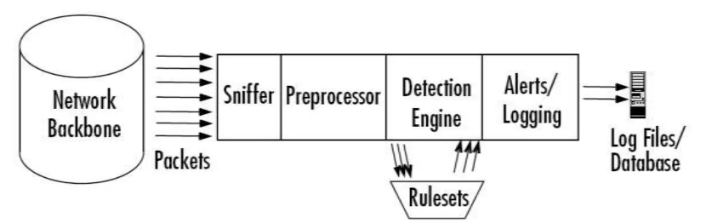
Hình 10. Mô hình kiến trúc hệ thống Snort

2.5. Các chế độ thực thi của Snort

2.5.1. Sniff mode
Ở chế độ này, Snort hoạt động như một chương trình thu thập và phân tích gói tin thông thường. Không cần sử dụng file cấu hình, các thông tin Snort sẽ thu được khi hoạt động ở chế độ này:
- Date and time.
- Source IP address.
- Source port number.
- Destination IP address.
- Destination port.
- Transport layer protocol used in this packet.
- Time to live or TTL value in this packet.
- Type of service or TOS value.
- Packer ID.
- Length of IP header.
- IP payload.
- Don’t fragment or DF bit is set in IP header.
- Two TCP flags A and P are on.
- TCP sequence number.
- Acknowledgement number in TCP header.
- TCP Window field.
- TCP header length.

2.5.2. Packet logger mode
Khi chạy ở chế độ này, Snort sẽ tập hợp tất cả các packet nó thấy được và đưa vào log theo cấu trúc phân tầng. Nói cách khác, một thư mục mới sẽ được tạo ra ứng với mỗi địa chỉ mà nó bắt được, và dữ liệu sẽ phụ thuộc vào địa chỉ mà nó lưu trong thư mục đó. Snort đặt các packet vào trong file ASCII, với tên liên quan đến giao thức và cổng. Sự sắp xếp này dễ dàng nhận ra ai đang kết nối vào mạng của mình và giao thức, cổng nào đang sử dụng. Đơn giản sử dụng 1s-R để hiện danh sách các thư mục. Tuy nhiên, sự phân cấp này sẽ tạo ra nhiều thư mục trong giờ cao điểm nên rất khó để xem hết tất cả thư mục và file này. Nếu ai đó sử dụng full scan với 65536 TCP Port và 65535 UDP ports và sẽ tạo ra 131000 hoặc từng ấy file.
Log với dạng nhị phân (binary) với tất cả những gì có thể đọc được từ Snort, nó làm tăng tốc độ khả năng bắt gói tin của Snort. Hầu hết các hệ thống có thể capture và log ở tốc độ 100Mbps mà không hề có vấn đề gì.
Để log packet ở chế độ nhị phân, ta sử dụng lệnh -b với cú pháp như sau:
#Snort -b -1/usr/local/log/Snort/temp.log
Khi đã capture, ta có thể đọc lại file mới vừa tạo ra ngay với cỡ -r và phần hiển thị giống như ở mode sniffer:
#Snort -r/usr/local/log/Snort/temp.log
Trong phần này Snort không giới hạn để dọc các file binary trong chế độ sniffer. Ta có thể chạy Snort ở chế độ NIDS với việc set các rule hoặc filters để tìm những traffic nghi ngờ.

2.5.3. NIDS mode
Snort thường được sử dụng như một NIDS bởi vì nó nhẹ, nhanh chóng, hiệu quả và sử dụng các rule để áp dụng lên gói tin. Khi phát hiện có dấu hiệu tấn công ở trong gói tin thì nó sẽ ghi lại và tạo thông báo. Khi dùng ở chế độ này phải khai báo file cấu hình cho Snort hoạt động. Thông tin về thông báo khi hoạt động ở chế độ này:
Fast mode: Date and time, Alert message, Source and destination IP address, Source and destination ports, Type of Packet.
Full mode: Gồm các thông tin như chế độ fast mode và thêm một số thông tin như sau: TTL value, TOS value, Length of packet header, Length of packet, Type of packet, Code of packet, ID of packet, Sequence number.

CHƯƠNG 3: NGHIÊN CỨU VỀ ỨNG DỤNG SURICATA

3.1. Giới thiệu về Suricata
Suricata là một hệ thống phát hiện xâm nhập dựa trên mã nguồn mở. Nó được phát triển bởi Open Information Security Foundation (OISF). Một phiên bản beta đã được phát hành vào tháng 12 năm 2009, bản chuẩn đầu tiên phát hành tiếp theo vào tháng 7 năm 2010. Công cụ này được phát triển không nhằm cạnh tranh hay thay thế các công tụ hiện có, nhưng nó sẽ mang lại những ý tưởng và công nghệ mới trong lĩnh vực này. Phiên bản mới nhất là 2.0 được phát hành vào ngày 25 tháng 5 năm 2014. Suricata là công cụ IDS/IPS dựa trên luật để theo dõi lưu lượng mạng và cung cấp cảnh báo đến người quản trị hệ thống khi có sự kiện đáng ngờ xảy ra. Nó được thiết kế để tương thích với các thành phần an ninh mạng hiện có. Bản phát hành đầu tiên chạy trên nền tảng linux 2.6 có hỗ trợ nội tuyến(inline) và cấu hình giám sát lưu lượng thụ động có khả năng xử lý lưu lượng lên đến gigabit. Suricata là công cụ IDS/IPS miễn phí trong khi nó vẫn cung cấp những lựa chọn khả năng mở rộng cho các kiến trúc an ninh mạng phức tạp nhất. Một công cụ đa luồng, suricata cung cấp tăng tốc độ và hiệu quả trong việc phân tích lưu lượng mạng. Ngoài việc tăng hiệu quả phần cứng (với phần cứng và card mạng giới hạn), công cụ này được xây dựng để tận dụng khả năng xử lý cao được cung cấp bởi chip CPU đa lõi mới nhất.

3.2. Các chức năng chính của Suricata

3.2.1. Đa luồng (Multi threading)
Đa luồng là mới đối với IDS, một hoặc nhiều luồng gói tin cùng được xử lý. Luồng sử dụng một hoặc nhiều modul thread để xử lý công việc trên. Luồng có hàng đợi xử lý đầu vào và hàng đợi xử lý đầu ra. Chúng được sử dụng để lấy gói tin từ luồng khác hoặc từ một packetpool chung (global). Một luồng có thể được đặt ở trong CPU/lõi. Modul thread được lưu trữ trong kiến trúc Threadvars.
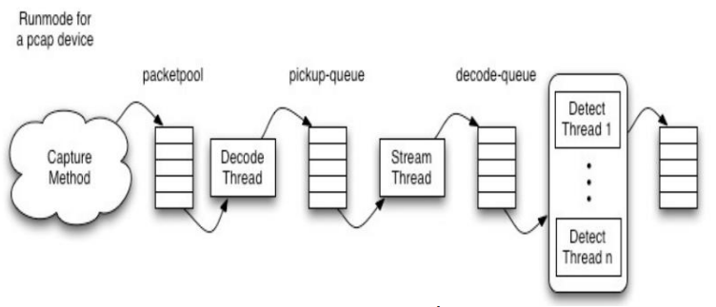
Hình 11. Mô hình đa luồng Suricata
Luồng được tạo ra được gọi là “Detec1” và nó cải thiện các gói tin từ hàng đợi “stream-queue1” bằng cách sử dụng xử lý hàng đợi đơn giản. Sau khi các gói tin đã được xử lý thì hàng đợi xử lý đơn giản đưa gói tin vào hàng đợi “verdict-queue” (hàng đợi phán quyết). Loại luồng là 1slot, có nghĩa là duy nhất một modul được dùng. Modul “detect” được tìm kiếm và đặt như hàm slot, với một công cụ phát hiện tiền ngữ cảnh như con trỏ.
Mô tả modul thread - một modul thread định nghĩa một đơn vị xử lý gói tin. Các modul có thể làm bất kì điều gì từ việc tiếp nhận gói tin đến việc giải mã để phát hiện bất thường để đưa ra cảnh báo. Một hoặc nhiều modul có thể chạy trong một luồng. Một modul có thể sinh ra nhiều hơn một gói tin cho đầu ra, ví dụ trong giải mã đường hầm có thể đọc nhiều hơn một gói tin từ nhân trên mỗi lần đọc.
Mô tả hàng đợi - nếu đa luồng được sử dụng để xử lý một gói tin định kỳ, thì hàng đợi được dùng để truyền gói tin. Luồng có hàm xử lý hàng đợi để xác định cách các gói tin được tiếp nhận và/hoặc bỏ qua. Hàng đợi đơn giản nhất là hàng đợi FIFO. Hàng đợi đầu tiên luôn luôn là “packetpool”, một pool của các gói tin được cấp phát trước. Hàng đợi cuối cùng cũng là packetpool, vậy các gói tin được trả lại đến nó.
Mô tả xử lý hàng đợi - một hàm xử lý hàng đợi được gọi bởi các luồng để tiếp nhận hoặc để loại bỏ một gói tin từ trước đó hoặc từ luồng tiếp theo. Xử lý đơn giản nhất là xử lý FIFO.
Thống kê hiệu năng (Performance Statistics) Có hai phần cơ bản để thống kê hiệu suất. Đầu tiên, các modul đếm các mục, chẳng hạn như một modul đếm các dòng mới/giây. Thứ hai, một modul thu thập tất cả các số liệu thống kê và viết thống kê sao cho người quản trị có thể xem được thông qua các log, snmp msg… Công cụ thống kê hiệu suất thu thập:
- Số byte/s
- Số gói tin/s
- Lưu lượng mới/s
- Kích cỡ của lưu lượng
- Độ bền lưu lượng
- Dòng mới/s
- Độ bền dòng
- Kích cỡ dòng
- Số cảnh báo/s
- Gói tin bị drop
- Giao thức bị hỏng

3.2.2. Phát hiện giao thức tự động (Automatic protocol detection)
Công cụ không chỉ có các từ khóa IP, TCP, UDP, ICMP mà còn có HTTP, TLS, FTP, SMB. Người dùng có thể viết một luật để phát hiện dòng HTTP mà không phụ thuộc vào cổng dòng đi qua. Phát hiện nhiều giao thức ở 7 tầng.
Giải nén Gzip (Gzip decompression): Bộ phân tích HTP sẽ giải mã Gzip được nén, cho phép nhiều chi tiết được so sánh hơn trong công cụ.
Thư viện HTP độc lập (independent HTP library): Bộ phân tích HTP sẽ được sử dụng hoàn hảo cho nhiều ứng dụng khác như proxies, lọc,… Bộ phân tích có sẵn như một thư viện dưới GPLv2, dễ tích hợp vào công cụ khác.
Phương thức vào chuẩn (standard input methods): Bạn có thể dùng NFQueue, IPFRing và chuẩn Libcap để chụp lưu lượng truy nhập.
Biến lưu lượng (flow variables): Nó có thể thu thông tin của một dòng và lưu vào một biến mà sau đó có thể so sánh sau.
Ánh xạ IP nhanh (fast IP matching): Công cụ này sẽ tự động có luật phù hợp với IP (chẳng hạn như RBN và danh sách địa chỉ IP bị xâm nhập trong các mối đe dọa mới nổi) và đặt chúng vào trong một tiền xử lý đặc biệt.
Modul bản ghi HTTP: Tất cả các yêu cầu HTTP có thể tự động được xuất
vào một file bản ghi. Tính năng này là rất hữu ích cho việc giám sát và ghi bản ghi các hoạt động hoàn toàn không phụ thuộc vào luật.
Flowint: Flowint cho phép thu thập, lưu trữ, so sánh dữ liệu trong một biến. Ta có thể so sánh dữ liệu từ các gói tin trong các dòng không liên quan. Flowint cho phép các hoạt động lưu trữ và tính toán sử dụng biến. Nó hoạt động giống như flowbits nhưng với bổ sung thêm khả năng toán học và thực tế là một số nguyên có thể được lưu trữ và thao tác. Chúng có thể dùng cho một số việc rất hữu ích như đếm số sự cố, cộng hoặc trừ sự cố, hoặc là ngưỡng với một dòng liên quan đến nhiều yếu tố. Người dùng có thể thực hiện các hoạt động giữa các dòng.

3.2.3. Địa chỉ IP tin cậy
Mục đích của thành phần IP tin cậy là bảng xếp hạng địa chỉ IP trong công cụ Suricata. Nó sẽ thu thập, lưu trữ, cập nhật, phân phối địa chỉ IP tin cậy. Kiến trúc hub và spoke sẽ cho phép cơ sở dữ liệu trung tâm thu thập, lưu trữ và biên dịch địa chỉ IP tin cậy được cập nhật chi tiết mà sau đó được phân phối đến cơ sở dữ liệu cảm biến trong hệ thống an ninh người dùng. Dữ liệu tin cậy này cập nhật tần số và hành động an ninh được thực hiện, điều này được định nghĩa trong cấu hình an ninh của người dùng.
Mục đích của IP tin cậy là cho phép chia sẻ thông tin quan trọng liên quan đến một lượng lớn địa chỉ IP. Điều này có thể phân thành tích cực hoặc tiêu cực.
Thực hiện kỹ thuật này cần ba nỗ lực chính: tích hợp công cụ, trung tâm tái phân phối tin cậy, và giao thức giao tiếp giữa trung tâm và cảm biến. Trung tâm sẽ có một số trách nhiệm. Đây sẽ là một modul riêng biệt chạy trên hệ thống riêng biệt như bất kì cảm biến nào. Nó thường chạy trên một cơ sở dữ liệu trung tâm mà tất cả các cảm biến liên lạc đến đó. Để có nhiều thông tin về IP tin cậy xem IPReputationConfig, IPReputationRules và IPReputationFormat.

3.3. Kiến trúc Suricata
Suricata được phát triển dựa trên Snort nên nó vẫn giữ nguyên kiến trúc bên trong của snort. Kiến trúc của nó có nhiều thành phần, với mỗi thành phần có một chức năng riêng.
Các thành phần chính là:
• Module giải mã gói tin.
Suricata sử dụng thư viện PCap để bắt mọi gói tin trên mạng lưu thông qua hệ thống. Mỗi gói tin sau khi được giải mã sẽ được đưa tiếp vào module tiền xử lý.
• Module tiền xử lý (preprocessors).
Module tiền xử lý là một module rất quan trọng đối với bất kỳ hệ thống IDS nào để có thể chuẩn bị gói dữ liệu đưa vào cho module phát hiện phân tích. Ba nhiệm vụ chính của module này là:
Kết hợp lại các gói tin: khi một lượng dữ liệu lớn được gửi đi, thông tin sẽ bị chia nhỏ thành nhiều gói tin. Khi suricata nhận được các gói tin này thì nó phải thực hiện ghép lại thành hình dạng ban đầu, từ đó mới thực hiện các công việc xử lý tiếp. Như ta đã biết khi một phiên làm việc diễn ra, sẽ có rất nhiều gói tin được trao đổi trong phiên đó. Một gói tin riêng rẽ sẽ không có trạng thái và nếu công việc phát hiện xâm nhập chỉ dựa vào gói tin đó sẽ không đem lại hiệu quả cao. Module tiền xử lý giúp suricata hiểu được các phiên làm việc khác nhau từ đó giúp đạt được hiệu quả cao hơn trong việc phát hiện xâm nhập.
Giải mã và chuẩn hóa giao thức (decode/normalize): công việc phát hiện xâm nhập dựa trên dấu hiệu nhận dạng nhiều khi bị thất bại khi kiểm tra các giao thức có dữ liệu có thể được thực hiện dưới nhiều hình thức khác nhau. Ví dụ: một web server có thể chấp nhận nhiều dạng URL như URL viết dưới dạng mã hexa/unicode, URL chấp nhận cả dấu / hay \ hoặc nhiều ký tự này liên tiếp cùng lúc. Chẳng hạn ta có dấu hiệu nhậ dạng “scripts/iiaadmin”, kẻ tấn công có thể vượt qua bằng cách tùy biến các yêu cầu gửi đến web server như sau:
- Hoặc thực hiện mã hóa các chuỗi này dưới dạng khác. Nếu suricata chi thực hiện đơn thuần việc so sánh dữ liệu nhận dạng sẽ xảy ra tình trạng bỏ sót các hành vi xâm nhập. Do vậy, một số module tiền xử lý phải có nhiệm vụ giải mã và chỉnh sửa, sắp xếp lại các thông tin đàu vào này để thông tin khi đưa đến module phát hiện cơ thể phát hiện được mà không bỏ sót.
- Phát hiện các xâm nhập bất thường (nonrule/anormal):thường dùng để đối phó với các xâm nhập không thể hoặc rất khó phát hiện được bằng luật thông thường hoặc các dấu hiệu bất thường trong giao thức. Các module tiền xử lý dạng này có thể phát hiện xâm nhập theo bất cứ cách nào mà ta nghĩ ra từ đó tăng thêm tính năng cho suricata. Ví dụ: một plugin tiền xử lý có nhiêm vụ thống kê thông lượng mạng tại thời điểm bình thường để rồi khi có thông lượng bất thường xảy ra nó có thể tính toán, phát hiện và đưa ra cảnh báo.
• Module phát hiện.
Tùy thuộc vào module phát hiện có nhận dạng được xâm nhập hay không mà gói tin có thể bị ghi bản ghi hoặc đưa ra cảnh báo. Các file log là các file text, dữ liệu trong đó có thể được ghi dưới nhiều định dạng khác nhau chẳng hạn tcpdump.
• Module bản ghi và cảnh báo (logging and alerting system).
Đây là module quan trong nhất. Nó chịu trách nhiệm phát hiện các dấu hiệu xâm nhập. Module phát hiện sử dụng các luật được định nghĩa sẵn để so sánh với dữ liệu thu thập được từ đó xác định có xâm nhập xảy ra hay không. Rồi tiếp theo mới có thể thực hiện công việc ghi log, tạo báo cáo, kết xuất thông tin.
Một vấn đề quan trọng trong module phát hiện là vấn đề thời gian xử lý các gói tin: IDS thường nhận được rất nhiều gói tin và bản thân nó cũng có rất nhiều luật xử lý. Vì vậy có thể mất những khoảng thời gian khác nhau cho việc xử lý các gói tin khác nhau. Và khi thông lượng qua mạng quá lớn có thể xảy ra việc bỏ sót hoặc không phản hồi đúng lúc. Khả năng xử lý của module phát hiện dựa trên yếu tố như: số lượng các luật, tốc độ của hệ thống mạng.
Một module phát hiện cũng có khả năng tách các phần của gói tin ra và áp dụng các luật trên từng phần của gói tin. Các phần đó có thể là:
- IP header
- Header của tầng vận chuyển: TCP, UDP
- Header của tầng ứng dụng: DNS header, HTTP header, …
- Phần tải của gói tin (bạn cũng có thể áp dụng các luật lên các phần dữ liệu được truyền đi trong gói tin).
Một vấn đề trong module phát hiện là việc xử lý thế nào khi một gói tin bị phát hiện đã được đánh thứ tự ưu tiên nên một gói tin khi bị phát hiện bởi nhiều luật khác nhau, cảnh báo được đưa ra ứng với luật có mức ưu tiên cao nhất.
• Module kết xuất thông tin.
Module này có thể thức hiện các thao tác khác nhau tùy thuộc theo việc bạn muốn lưu kết quả xuất ra như thế nào. Tùy theo việc cấu hình hệ thống mà có thể thực hiện các công việc như là:
- Ghi log file
- Ghi syslog: syslog là một chuẩn lưu trữ các file log được sử dụng rất nhiều trên các hệ thống unix, linux.
- Ghi cảnh báo vào cơ sở dữ liệu.
- Tạo file log dạng xml: việc này rất thuận tiện cho việc trao đổi dữ liệu và chia sẻ dữ liệu.
- Cấu hình lại router, firewall.
- Gửi các cảnh báo được gói trong gói tin sử dụng giao thức SNMP. Các gói tin dạng này sẽ được gửi tới một SNMP server từ đó giúp cho việc quản lý các cảnh báo và hệ thống IDS một cách tập trung và thuật tiện.
- Gửi thông điệp SMB (server message block) tới các máy tính windows.
Ta cũng có thể tự viết module kết xuất thông tin riêng tùy theo mục đích sử dụng.
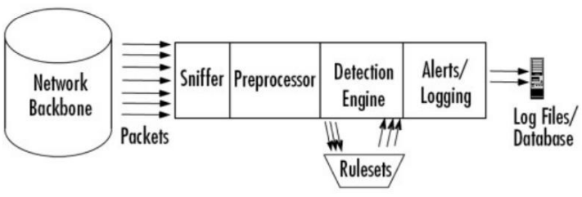
Hình 12. Mô hình kiến trúc Suricata
Khi suricata hoạt động nó sẽ thực hiện lắng nghe và thu bắt tất cả các gói tin nào di chuyển qua nó. Các gói tin sau khi bị bắt được đưa và modul giải mã gói tin. Tiếp theo gói tin sẽ được đưa vào modul tiền xử lý, rồi đưa vào modul phát hiện. Tại đây, tùy theo việc có phát hiện được xâm nhập hay không mà gói tin có thể được lưu thông tiếp hay được đưa vào modul bản ghi và cảnh báo để xử lý. Khi các cảnh báo được xác định modul kết xuất thông tin sẽ thực hiện việc đưa cảnh báo ra theo đúng định dạng mong muốn. Sau đây ta sẽ đi sâu vào nghiên cứu chi tiết hơn.

3.4. Luật trong Suricata
* Rule format
Chữ kí đóng một vai trò rất quan trọng trong Suricata. Trong hầu hết các dịp mọi người đang sử dụng các quy tắc hiện có.
Tài liệu Rules Suricata này giải thích tất cả về chữ kí, làm thế nào để đọc, điều chỉnh và tạo ra chúng.
Một quy tắc chữ kí bao gồm:
Các Action, xác định những gì xảy ra khi các phát hiện khớp với chữ kí.
Các header, xác định giao thức, địa chỉ IP, cổng và chỉ đạo của các quy tắc.
Các rules option xác định các chi tiết cụ thể của quy tắc.
drop tcp $HOME_NET any -> $EXTERNAL_NET any (msg:”ET TROJAN Likely Bot Nick in IRC (USA +..)”; flow:established,to_server;
flowbits:isset,is_proto_irc; content:”NICK “; pcre:”/NICK .*USA.*[0-9]{3,}/i”;
reference:url,doc.emergingthreats.net/2008124
; classtype:trojan-activity; sid:2008124; rev:2;)
Một ví dụ về quy tắc như sau:

Ở ví dụ trên, Drop là Action, tcp là Header và phần trong ngoặc là rules option.
* Rule Header
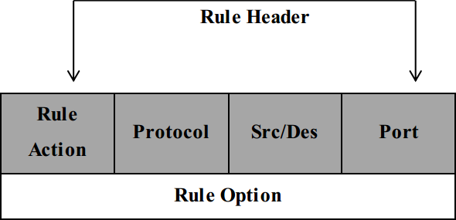

3.4.1. Rule Action
Mục đầu tiên trong một luật đó chính là phần rule action, rule action sẽ nói cho Suricata biết phải làm gì khi thấy các gói tin phù hợp với các luật đã được quy định sẵn. Có 4 hành động mặc định trong Suricata đó là: pass (cho qua), drop (chặn gói tin), reject, alert (cảnh báo):
- Pass: nếu signature được so sánh trùng khớp và chỉ ra là pass thì Suricata sẽ thực hiện dừng quét gói tin và bỏ qua tất cả các luật phía sau đối với gói tin này.
- Drop: nếu chương trình tìm thấy một signature hợp lệ và nó chỉ ra là drop thì gói tin đó sẽ bị hủy bỏ và dừng truyền ngay lập tức, khi đó gói tin không thể đến được nơi nhận.
- Reject: là hành động bỏ qua gói tin, bỏ qua ở cả bên nhận và bên gửi. Suricata sẽ tạo ra một cảnh báo với gói tin này.
- Alert: nếu signature được so sánh là hợp lệ và có chứa một alert thì gói tin đó sẽ được xử lý giống như với một gói tin không hợp lệ. Suricata sẽ tạo ra một cảnh báo.

3.4.2. Protocol:
Trường tiếp theo trong luật đó là protocol. Các giao thức mà Suricata hiện đang phân tích các hành vi bất thường đó là TLS, SSH, SMTP (tải thư điện tử qua mạng internet), IMAP (đặt sự kiểm soát email trên mail server), MSN, SMB (chia sẻ file), TCP, UDP, ICMP và IP, DNS, HTTP, HTTPS.

3.4.3. IP address
Mục tiếp theo của phần header đó là địa chỉ IP. Các địa chỉ này dùng để kiểm tra nơi đi và nơi đến của một gói tin. Địa chỉ ip đó có thể là địa chỉ của một máy đơn hoặc cũng có thể là địa chỉ của một lớp mạng. Từ khóa “any” được sử dụng để định nghĩa một địa chỉ bất kỳ.
Một địa chỉ ip sẽ được viết dưới dạng ip_address/netmask. Điều này có nghĩa là nếu netmask là /24 thì lớp mạng đó là lớp mạng C, /16 là lớp mạng B hoặc /32 là chỉmột máy đơn. Ví dụ: địa chỉ 192.168.1.0/24 có nghĩa là một dải máy có địa chỉ IP từ 192.168.1.1-192.168.1.255.
Trong hai địa chỉ IP trong một luật Suricata thì sẽ có một địa chỉ IP nguồn và một địa chỉ IP đích. Việc xác định đâu là địa chỉ nguồn, đâu là địa chỉ đích phụ thuộc vào “→”.
Ngoài ra toán tử phủ định có thể được áp dụng cho việc định địa chỉ IP. Có nghĩa là khi sử dụng toán tử này thì Suricata sẽ bỏ qua việc kiểm tra địa chỉ của gói tin đó. Toán tử đó là “!”. Ngoài ra ta có thể định nghĩa một danh sách các địa chỉ IP bằng cách viết liên tiếp chúng cách nhau bởi một dấu “,”.
Ví dụ:
Alert TCP any any → ![192.168.1.0/24, 172.16.0.0/16] 80 (msg: “Access”)

3.4.4. Port
Port có thể được định nghĩa bằng nhiều cách. Với từ khóa “any” giống như địa chỉIP để chỉ có thể sử dụng bất kỳ port nào. Gán một port cố định, ví dụ như gán kiểm tra ở port 80 http hoặc port 22 ssh. Ngoài ra ta cũng có thể sử dụng toán tử phủ định để bỏ qua một port nào đó hoặc liệt kê một dải các port.
Ví dụ:
Alert UDP any any → 192.168.1.0/24 1:1024 - port bất kỳ tới dãy port từ 1 - 1024.
Alert UDP any any → 192.168.1.0/24 :6000 - port bất kỳ tới dãy port nhỏ hơn 6000.
Alert UDP any any → 192.168.1.0/24 !6000:6010 - port bất kỳ tới bất kỳ port nào, bỏ qua dãy port từ 6000 – 6010.

3.4.5. Điều hướng
Toán tử hướng “→” chỉ ra đâu là hướng nguồn, đâu là hướng đích. Phần địa chỉ IP và port ở phía bên trái của toán tử được coi như là địa chỉ nguồn và port nguồn, phần bên phải được coi như địa chỉ đích và port đích. Ngoài ra còn có toán tử “< >” Suricata sẽ xem cặp địa chỉ/port nguồn và đích là như nhau. Nghĩa là nó sẽ ghi/phân tích ở cả hai phía của cuộc hội thoại.
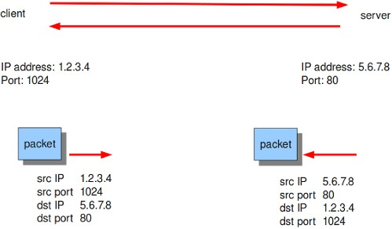
Hình 13. Sơ đồ điều hướng
Ví dụ:
Alert tcp 1.2.3.4 1024 -> 5.6.7.8 80

3.4.6. Rule Option
Rule Options chính là trung tâm của việc phát hiện xâm nhập. Nội dung chứa các dấu hiệu để xác định một cuộc xâm nhập. Nó nằm ngay sau phần Rule Header và được bọc bởi dấu ngoặc đơn “( )”. Tất cả các rule options sẽ được phân cách nhau bởi dấu chấm phẩy “;”, phần đối số sẽ được tách ra bởi dấy hai chấm “:”.
Có 4 loại rule options chính bao gồm:
- General: Tùy chọn này cung cấp thông tin về luật đó nhưng không có bất cứảnh hưởng nào trong quá trình phát hiện.
- Payload:Tùy chọn liên quan đến phần tải trong một gói tin.
- Non-payload:Bao gồm các tùy chọn không liên quan đến phần tải của gói tin (header).
- Post-detection: Các tùy chọn này sẽ gây ra những quy tắc cụ thể sau khi một luật đã được kích hoạt.

CHƯƠNG 4: CÀI ĐẶT VÀ THỰC NGHIỆM

4.1. Mô hình triển khai
Chúng ta sẽ thực hiện cài đặt và cấu hình Suricata chạy nhự một hệ thống ngăn ngừà xâm nhập (Network Intrusion Prevention System), hay còn gọi là inline mode. Suricata IPS tạo một cầu nối (bridge) giữa 2 network segment và có khả năng chuyển luồng dữ liệu giữa 2 segment. Suricata kiểm tra lưu lượng đi qua nó và loại bỏ những lưu lượng nghi ngờ.
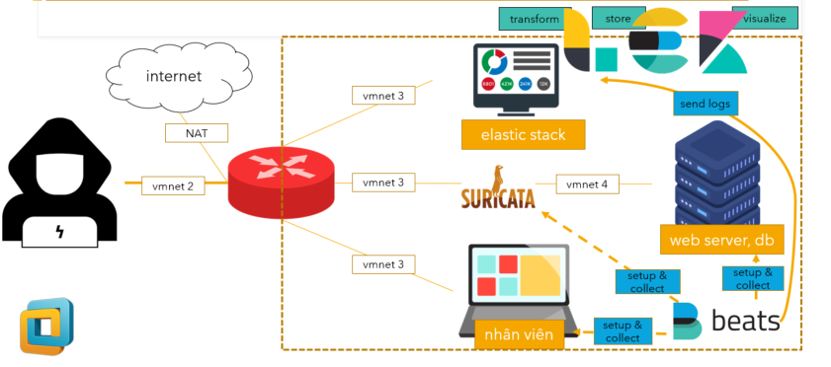
Hình 14. Mô hình triển khai Suricata
Trong mô hình này có 4 máy: Router, Attacker, Suricata và Web server. Router là một máy Linux sử dụng để các lớp mạng đi ra Internet. Máy Attacker là máy Kali Linux chứa các công cụ để tấn công máy Victim. Máy Web server là Metasploitable2 chứa các dịch vụ web có chứa lỗ hổng để khai thác. Máy Suricata là một máy ảo có cài đặt Suricata, có ít nhất 2 card nối vào 2 Vmnet

4.2. Cấu hình cho các máy theo mô hình
Tạo các mạng ảo. Tắt DHCP trên các VMnet 2, VMnet3, VMnet4
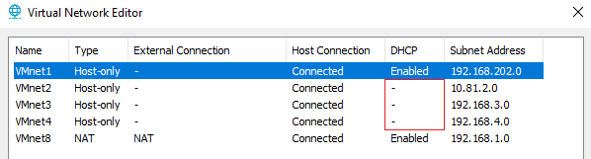
- Gán các card mạng cho máy Router.
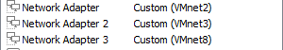
- Gán card mạng cho máy Kali
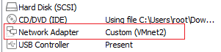
- Gán card mạng cho máy Suricata
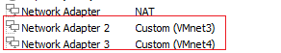
- Gán card mạng cho máy Web server
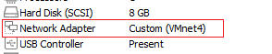
- Chia địa chỉ IP cho các máy
Machine | IP Address | Subnet Mask
Attacker | 10.81.4.100 | 255.255.255.0
Router | 192.168.4.1 | 255.255.255.0
Router | 10.81.4.1 | 255.255.255.0
Router | 192.168.1.1 | 255.255.255.0
Web server | 192.168.4.200 | 255.255.255.0
Nhân Viên | 192.168.4.100 | 255.255.255.0
Elastic Stack | 192.168.4.101 | 255.255.255.0
Suricata | 192.168.1.2 | 255.255.255.0
Để thuận lợi cho việc cấu hình và chỉnh sửa nên ta thực hiện cấp thêm một mạng NAT cho suricata, còn Vmnet3,Vmnet4 ta khôn cần cấu hình

4.3. Cấu hình NAT outbound cho máy server
NAT outbound cho phép các máy trong mạng có thể đi ra Internet. Sau khi cấu hình NAT thành công. Máy Kali có thể kết nối Internet.
Bước 1: Xác minh các card mạng, chúng đã được cài đặt đúng cách hay chưa
Bước 2: Cấu hình NAT với Bảng IP
- Xóa bộ nhớ đệm, và thiết lập default
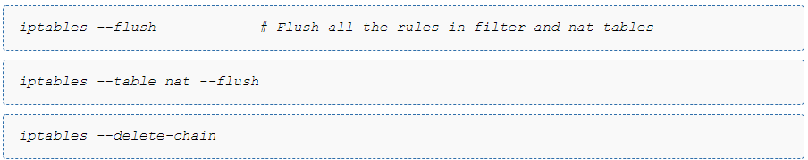
- Xóa tất cả các chuỗi không có trong “filter” mặc định và bảng nat
- Thiệt nập IP Forwarding và Masquerading
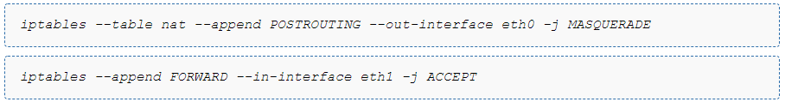
- Cho phép chuyển tiếp gói qua Kernel
- Reset cấu hình
Bước 3: Kiểm tra bằng cách ping tới máy khác
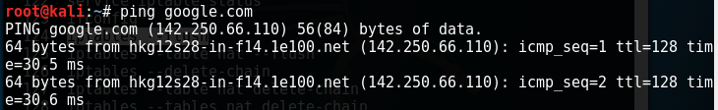

4.4. Cấu hình Suricata
Bước 1: Cài đặt các thư viện hỗ trợ của Suricata
Để biên dịch Suricata, bạn sẽ cần cài đặt các thư viện sau và tiêu đề phát triển của chúng:
Cài đặt bằng lệnh sau:
Sudo apt get update
apt-get install rustc cargo make libpcre3 libpcre3-dbg libpcre3-dev build-essential autoconf automake libtool libpcap-dev libnet1-dev libyaml-0-2 libyaml-dev zlib1g zlib1g-dev libcap-ng-dev libcap-ng0 make libmagic-dev libjansson-dev libjansson4 pkg-config -y
Theo mặc định, Suricata hoạt động như một hệ thống phát hiện xâm nhập (IDS). Nếu bạn muốn bao gồm chức năng hệ thống ngăn chặn xâm nhập (IPS), thì bạn sẽ cần phải cài đặt thêm một số gói trong hệ thống của mình. Bạn có thể cài đặt chúng bằng lệnh sau:
apt-get install libnetfilter-queue-dev libnetfilter-queue1 libnfnetlink-dev libnfnetlink0 -y
Khi tất cả các gói được cài đặt, bạn sẽ cần cài đặt công cụ để cập nhật các rules của Suricata. Bạn có thể cài đặt nó bằng các lệnh sau:
apt-get install python3-pip
pip3 install --upgrade suricata-update
ln -s /usr/local/bin/suricata-update /usr/bin/suricata-update
Bước 2: Cài đặt Suircata
Đầu tiên ta cần tải phiên bản mới nhât của suricata theo trong website chính thức của nó
wget https://www.openinfosecfoundation.org/download/suricata-5.0.6.tar.gz
Sau khi quá trình tải xuống hoàn tất, hãy giải nén tệp đã tải xuống bằng lệnh sau:
tar -xvzf suricata-5.0.3.tar.gz
Tiếp theo, thay đổi thư mục thành thư mục được giải nén và cấu hình nó bằng lệnh sau:
cd suricata-5.0.3
./configure --enable-nfqueue --prefix=/usr --sysconfdir=/etc --localstatedir=/var
Tiếp theo, cài đặt Suricata bằng lệnh sau:
make
make install-full
Chương trình chạy sẽ mật khoảng 10min.
Tiếp theo, cài đặt tất cả các rules bằng lệnh sau:
make install-rules
Theo mặc định, tất cả các quy tắc được đặt tại /var/lib/suricata/rules/suricata.rules:
Để đọc nó ta dùng lệnh sau để thực hiện
cat /var/lib/suricata/rules/suricata.rules
Bước 3: Cấu hình Suricata
Tệp cấu hình Suricata mặc định được đặt tại /etc/suricata/suricata.yaml. Bạn sẽ cần phải cấu hình nó để bảo vệ mạng nội bộ của mình. Bạn có thể làm điều đó bằng cách chỉnh sửa tệp:
nano /etc/suricata/suricata.yaml
Thay đổi các dòng sau:
HOME_NET: "[192.168.1.0/24]" // your ip network
EXTERNAL_NET: "!$HOME_NET"
Lưu và đóng tệp khi bạn hoàn tất.
Bước 4: Kiểm tra Suricata đã cài đặt hoàn tất chưa
suricata -V
This is Suricata version 5.0.6 RELEASE

4.5. Cấu hình ELK Stack
Bước 1: Cài đặt các chương trình hỗ trợ cho ELK Stack
Cài đặt Java
- ELK stack yêu cầu cài đặt Java 8. Một số thành phần tương thích với Java 9, nhưng không tương thích với Logstash.
java -version
openjdk version "1.8.0_292"
OpenJDK Runtime Environment (build 1.8.0_292-8u292-b10-0ubuntu1~16.04.1-b10)
OpenJDK 64-Bit Server VM (build 25.292-b10, mixed mode)
Nếu màn hình hiện ra 1.8.x _xxx. Thì có nghĩa là java 8 đã được cài đặt
- Nếu khư không có Java 8 thì ta chạy lệnh sau:
Sudo apt-get install openjdk-8-jdk -y
Cài đặt NginX
- Nginx hoạt động như một máy chủ web và máy chủ proxy. Nó được sử dụng để định cấu hình quyền truy cập được kiểm soát bằng mật khẩu vào trang tổng quan Kibana.
Sudo apt-get install nginx -y
Bước 3: Thêm Elastic repository
Các kho lưu trữ cho phép truy cập vào tất cả phần mềm nguồn mở trong ngăn xếp ELK. Để thêm chúng, hãy bắt đầu bằng cách nhập khóa GPG.
- Thêm PGP key cho Elastic
wget –qO – https://artifacts.elastic.co/GPG-KEY-elasticsearch | sudo apt-key add –
- Cài đặt apt-transport-https packages
Sudo apt-get install apt-transport-https
- Thêm kho lưu trữ Elastic vào danh sách kho lưu trữ của hệ thống:
Bước 4: Cài đặt Elasticsearch
- Trước khi cài đặt elasticsearch ta nên update
Sudo apt-get update
- Cài đặt elasticsearch với lệnh sau:
Sudo apt-get install elasticsearch
Cấu hình elasticsearch
- Elasticsearch sử dụng tệp cấu hình để kiểm soát cách nó hoạt động. Mở tệp cấu hình để chỉnh sửa trong trình soạn thảo văn bản mà bạn chọn
sudo nano /etc/elasticsearch/elasticsearch.yml

- Ta thấy một tệp cấu hình với một số mục nhập và mô tả khác nhau. Cuộn xuống để tìm các mục sau:
  - Xóa dấu thăng (#) đằng trước những dòng sau
network.host: 192.168.0.1
http.port: 9200
discovery.type = single-node
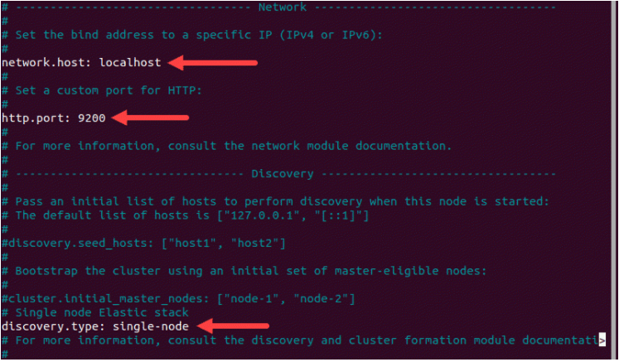
Start elasticsearch
- Sử dụng systemctl để chạy service
sudo systemctl start elasticsearch.service
- Bật Elasticsearch để bắt đầu khi khởi động
sudo systemctl enable elasticsearch.service
Test Elasticsearch
- Sự dụng lệnh curl để kiểm tra cấu hình
Curl -X GET “localhost:9200”
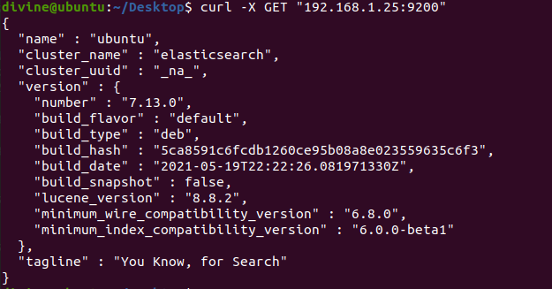
Bước 4: Cài đặt Kibana
Kibana là một giao diện người dùng đồ họa để phân tích cú pháp và diễn giải các tệp nhật ký đã thu thập.
- Thực hiện lệnh cài đặt kibana như sau:
Sudo apt-get install kibana
Cấu hình kibana
- Mở file cấu hình kibana.yml để chỉnh sửa:
sudo nano /etc/kibana/kibana.ymla
- Xóa hết các dấu thăng (#) ở những dòng sau
server.port: 5601
server.host: “your-hostname”
elasticsearch.hosts: [“http://localhost:9200”]
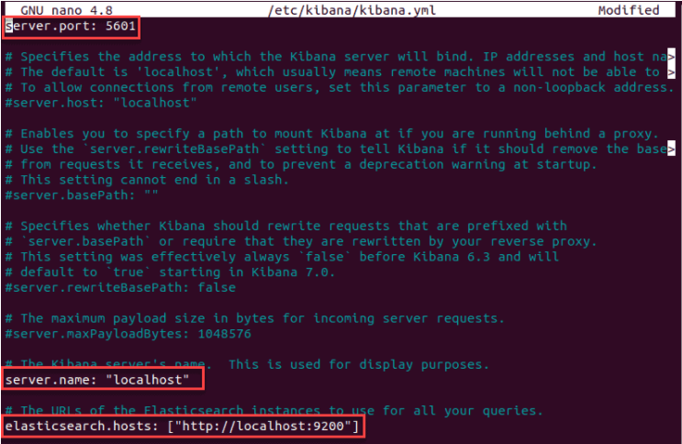
Khởi động và kích hoạt kibana
- Khởi động kibana
Sudo systemctl start kibana
- cấu hình Kibana để khởi chạy khi khởi động:
Sudo systemctl enable kibana
Cho phép traffic qua cổng 5601
Nếu tường lửa UFW được bật trên hệ thống Ubuntu của mình, ta cần cho phép lưu lượng truy cập trên cổng 5601 truy cập vào bảng điều khiển Kibana.
- Chạy lệnh như sau
Sudo ufw allow 5601/tcp
Kiểm tra Kibana
- Để truy cập Kibana, ta mở trình duyệt web và duyệt đến địa chỉ sau:
http://localhost:5601
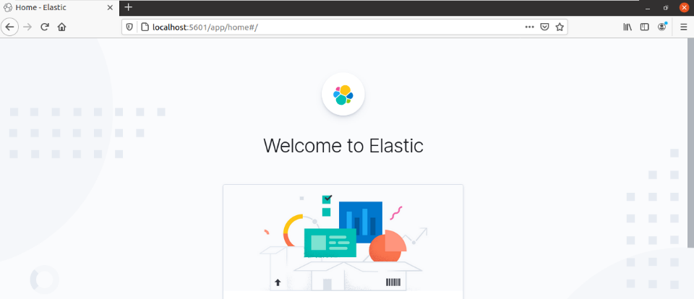
Bước 5: Cài đặt Logstash
Logstash là một phần mềm phân tích cú pháp nhật ký được sử dụng để thu thập nhật ký và lưu trữ chúng trên Elasticsearch
- Ta cài đặt Logstash bằng cách thực hiện lệnh sau:
sudo apt-get install logstash
- Khi Logstash được cài đặt, ta sẽ cần phải định cấu hình đầu vào, bộ lọc và các plugin đầu ra. Bạn có thể định cấu hình nó bằng cách tạo một tệp cấu hình mới bên trong thư mục /etc/logstash/conf.d/:
  - Ta thêm đoạn sau vào /etc/logtash/conf.d/logstash.conf
#Specify listening port for incoming logs from the beats
input {
beats {
port => 5044
}
}
# Used to parse syslog messages and send it to Elasticsearch for storing
filter {
if [type] == "syslog" {
grok {
match => { "message" => "%{SYSLOGLINE}" }
}
date {
match => [ "timestamp", "MMM d HH:mm:ss", "MMM dd HH:mm:ss" ]
}
}
}
# Specify an Elastisearch instance
output {
elasticsearch {
hosts => ["localhost:9200"]
index => "%{[@metadata][beat]}-%{+YYYY.MM.dd}"
}
}
- Khởi động Logstash và cho phép nó khởi động khi khởi động lại hệ thống.
Sudo systemctl start logstash
Sudo systemctl enable logstash
Bước 6: Cài đặt Filebeats
Filebeat là một plugin nhẹ được sử dụng để thu thập và gửi các tệp nhật ký. Đây là mô-đun Beats được sử dụng phổ biến nhất. Một trong những ưu điểm chính của Filebeat là nó làm chậm tốc độ nếu dịch vụ Logstash bị quá tải dữ liệu
- Ta cài đặt bằng lệnh sau:
Sudo apt-get install filebeat
Cấu hình Filebeat
Filebeat, theo mặc định, gửi dữ liệu đến Elasticsearch. Filebeat cũng có thể được cấu hình để gửi dữ liệu sự kiện tới Logstash.
- Chỉnh sửa file cấu hình filebeat.yml
Sudo nano /etc/filebeat/filebeat.yml
- Thêm và xóa dấu thăng (#) ở những dòng sau
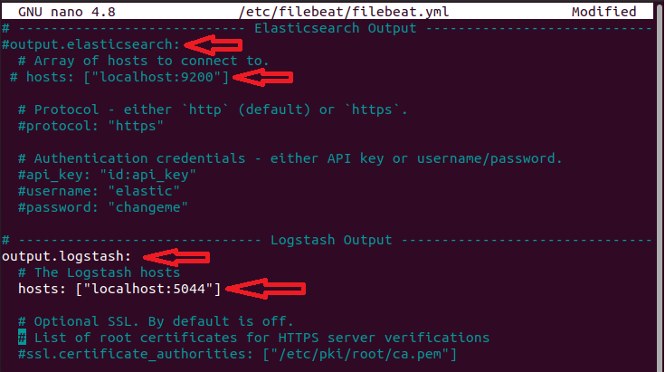
- Kích hoạt mô-đun hệ thống Filebeat, mô-đun này sẽ kiểm tra nhật ký hệ thống cục bộ:
Sudo filebeat modules enable system
- Tải lên index template
sudo filebeat setup --index-management -E output.logstash.enabled=false -E 'output.elasticsearch.hosts=["localhost:9200"]'
Khởi động và kích hoạt Filebeat
Khởi động và kích hoạt dịch vụ Filebeat:
Sudo systemctl start filebeat
Sudo systemctl enable filebeat
Kiểm tra việc tiếp nhận dữ liệu của Elasticsearch
Kiểm tra xem Filebeat có đang chuyển các tệp nhật ký đến Logstash để xử lý hay không. Sau khi xử lý, dữ liệu được gửi đến Elasticsearch
curl -X GET http://localhost:9200/_cat/indices?v
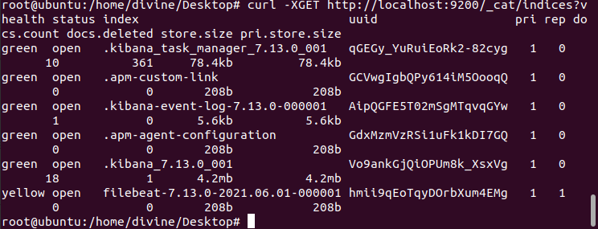

CHƯƠNG 5: KẾT LUẬN VÀ HƯỚNG PHÁT TRIỂN

5.1. Kết luận
Thông qua nghiên cứu và triển khai hệ thống IDS_Suricata, chúng em đã nhận thức được tình hình an ninh mạng hiện nay và những yêu cầu cần thiết để thiết lập và duy trì một hệ thống mạng an toàn. Bằng cách tìm hiểu các tài liệu liên quan, tham khảo các ý kiến của các chuyên gia và thực hành, chúng em đã nắm vững được các kiến thức cơ sở và thử nghiệm được các tấn công thâm nhập một hệ thống.
Qua quá trình nghiên cứu đề tài, chúng em đã nắm bắt được những kiến thức cơ bản sau:
- Hiểu được kiến trúc, cơ chế hoạt động và các hệ thống hỗ trợ IDS_Suricata.
- Cài đặt, cấu hình và sử dụng Suricata.
Vì lí do thời gian thực hiện đề tài nghiên cứu về công cụ Suricata còn hạn chế, nên chúng em vẫn chưa vận dụng được tối đa ứng dụng của công cụ này. Tuy chúng em cũng đã cố gắng nắm bắt được nền tảng của công nghệ IDS, nhưng chúng em vẫn dừng lại ở mức nghiên cứu lí thuyết và cũng chưa đi sâu việc ứng dụng vào thực tế.

5.2. Hướng phát triển
Thông qua kết quả nghiên cứu về các hệ thống phát hiện xâm nhập mạng và các điểm yếu an ninh mạng, chúng em đã nhận thấy việc đảm bảo an ninh mạng ngày nay là một vấn đề cần thiết và quan trọng. Sau khi hoàn thành bài tiểu luận này, chúng em mong muốn tiếp tục nghiên cứu chi tiết hơn về các cuộc tấn công mạng một cách có hệ thống hơn, cũng như các biện pháp bảo đảm an ninh mạng có hiệu quả cao hơn.

TÀI LIỆU THAM KHẢO
[1]. Luận văn Thạc sĩ Khoa học, Hệ thống phát hiện xâm nhập mạng, Tác giả Nguyễn Đức Cường, Hà Nội 2008.
[2]. Tìm hiểu và khai thác dịch vụ Snort, Tác giả Đào Thị Mỵ Châu & Phan Thị Thu Hằng, Đà Nẵng 2011.
[3]. Giới thiệu về hệ thống xâm nhập mạng, https://quantrimang.com/cong-nghe/gioi-thieu-he-thong-tu-dong-phat-hien-xam-nhap-349#google_vignette .
[4]. Suricata là gì?, https://ubunlog.com/vi/meerkat-4-0-gi%C3%A1m-s%C3%A1t-l%C6%B0u-l%C6%B0%E1%BB%A3ng-m%E1%BA%A1ng/ .
[5]. Hướng dẫn cài đặt Suricata trên máy chủ Ubuntu 20.04, https://vietnix.vn/cai-dat-suricata-tren-ubuntu-20-04/, Ngày đăng 09/05/2023.
[6]. Hướng dẫn cách cấu hình Suricata làm Intrusion Prevention System (IPS) trên Ubuntu 20.04, https://vietnix.vn/cach-cau-hinh-suricata-lam-intrusion-prevention-system-ips-tren-ubuntu-20-04/, Ngày đăng 19/05/2023.

